Interfaz de login

Lo primero que debemos hacer para crear un login es definir un layout. En este caso un linear layout en vertical.

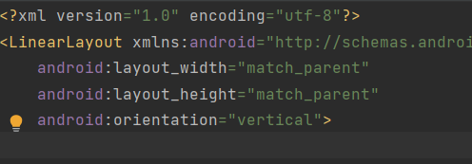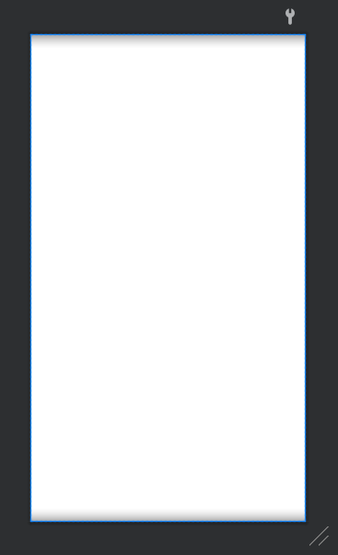

A continuación creo dos layouts diferentes, con diferente “peso” para que ocupen según su importancia.

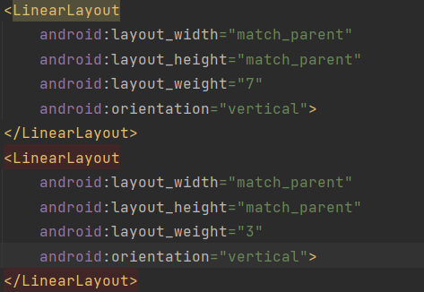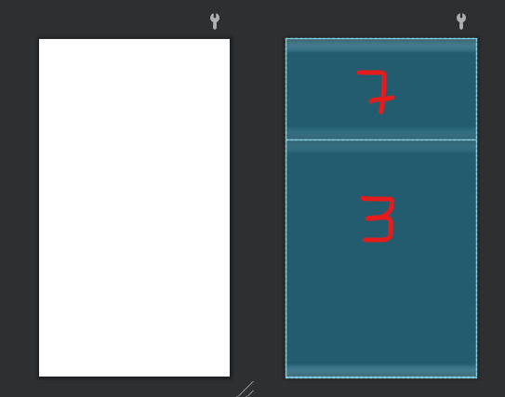

Si tiene más valor en layout_weight ocupará menos.

A continuación, creo un frame layout dentro de 7, y dentro de frame layout añado un fondo.

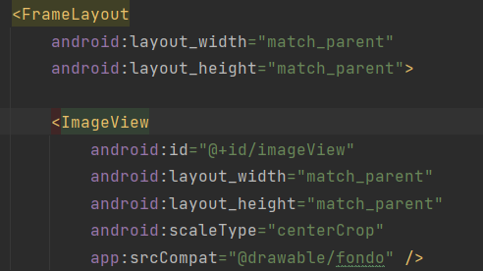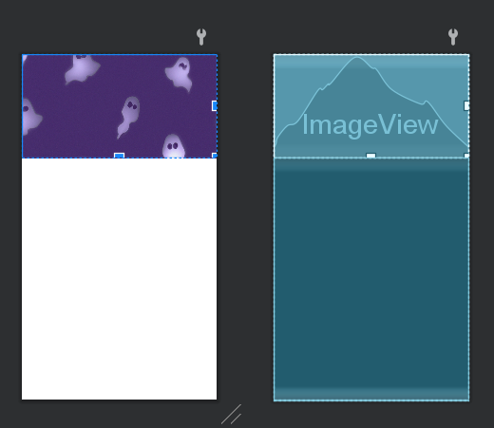

El width y height con match parent para ajustarlo a su marco. SrcCompat es para elegir una imagen de mi repositorio.

Dentro de 7 y dentro de mi marco, creo otro linear layout para que almacene una imagen logo y dos textos.

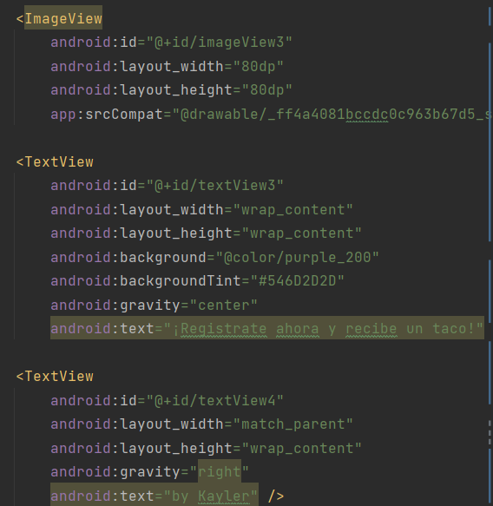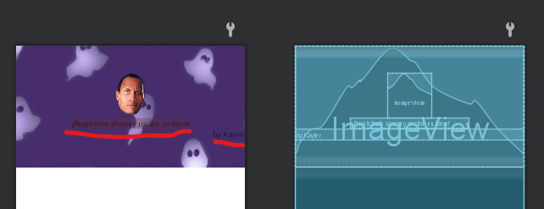

Lo más destacado es el nuevo atributo gravity, para que flote dentro de mi marco. Uno center otro right.

Por ahora tenemos la parte de arriba.

Dentro de 3, que es el espacio más grande, crearé otro linearlayout.

El width(ancho) ocupará todo lo que pueda, y el heigth(altura) se adaptará al contenido.

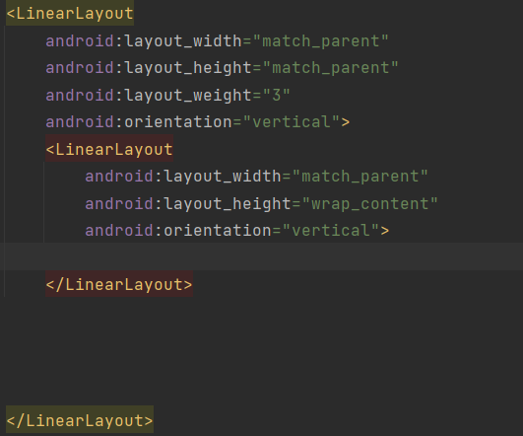

Dentro de ese segundo Linear layout crearé dos cajas para introducir texto(editText), un botón y un texto plano.

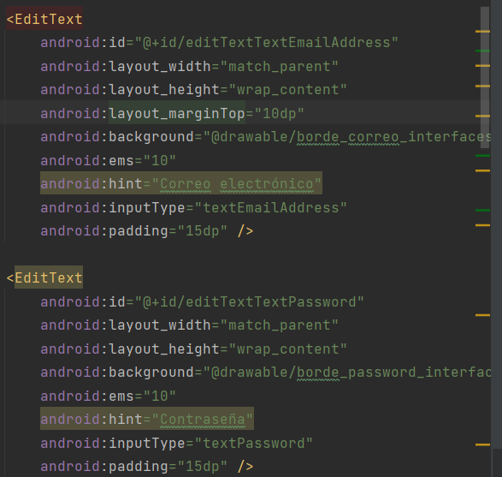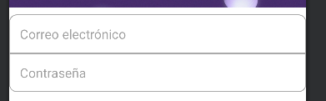

Lo más importante de aquí, en la propiedad background le paso un xml externo donde defino sus propiedades.

Dentro de la carpeta res, en drawable, creo dos archivos. Borde_correo_interfaces_login para el correo y lo mismo para la contraseña.

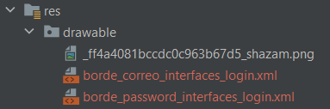

Ambas son similares, dentro de <shape> defino que los bordes tendrán un radio de 10, el derecho e izquierdo en este caso inferiores no tendrán bordes para que sean planos.

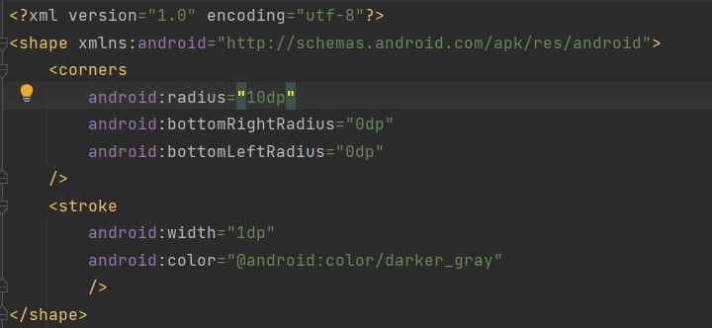

En stroke defino los colores y grosor de las líneas.

Hago lo mismo para la contraseña pero cambio en lugar de bottom a top para que los bordes superiores no tengan redondeo.



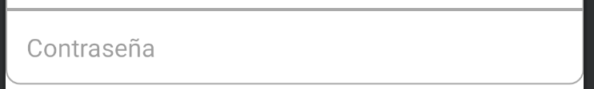

A continuación creo un botón.

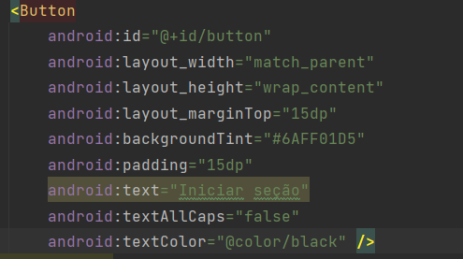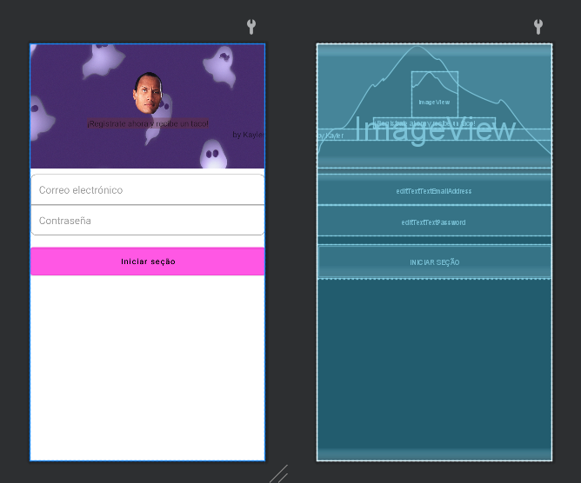

Uso background tint para el fondo, y textAllCaps en false para quitar las mayúsculas.

Por último dentro de este layout que a su vez está dentro de otro (3), crearé un texto para contraseña olvidada

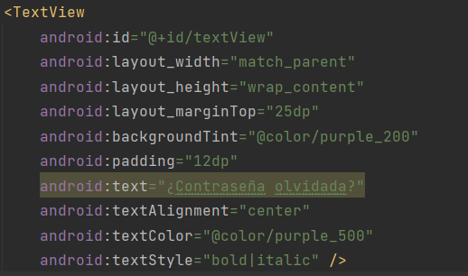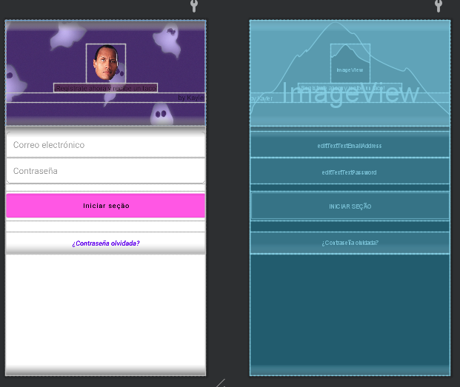

A partir de este punto creo un último linear layout para el espacio en blanco que queda.

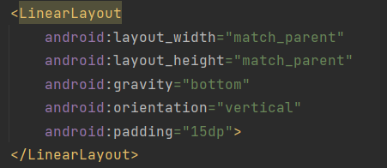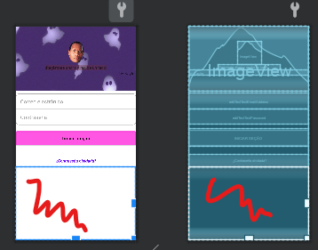

Añado un botón dentro de ese layout.

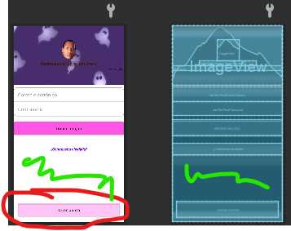

Como aún queda espacio en blanco lo rellenaré con un detalle estético.

Añadiré otro linear layout, esta vez horizontal, dentro pondre un frame layout, y dentro de ese frame layout meteré otro linear layout horizontal y un texto.

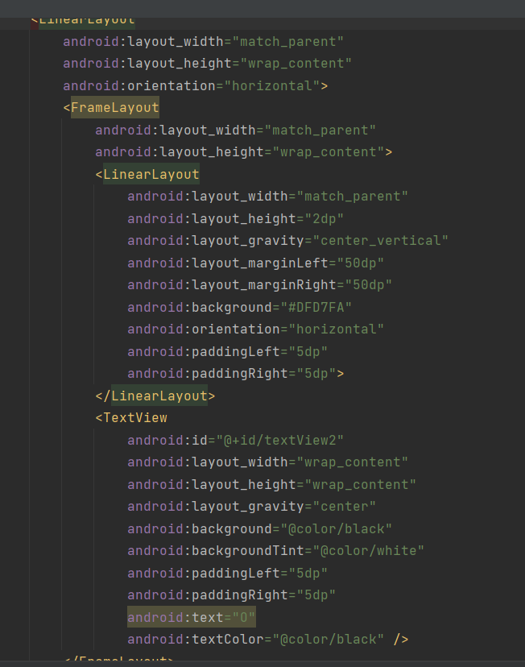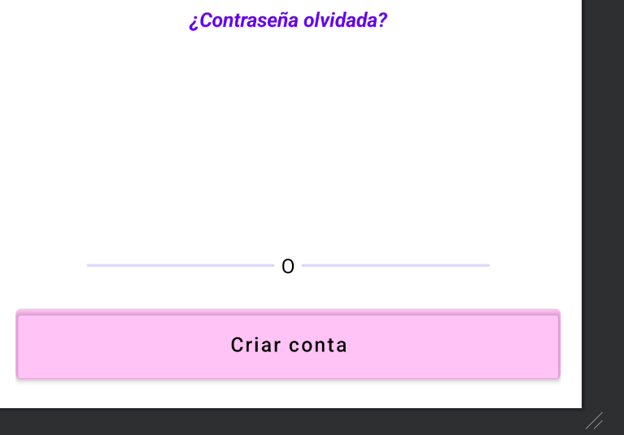

Lo importante aquí es el 2 linear layout con 2dp de altura para que la línea tenga 2dp de grueso y background con un color para que los 2dp de altura se rellenen.

El texto irá debajo de la línea en el centro con un fondo blanco y un padding de 5 para que pinte sobre las líneas.

Gráficamente se representaría así:

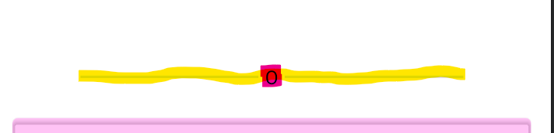

La línea está “más atrás” y el “0” pinta por encima con un color de fondo blanco.